Инновационная деятельность 2017-2020
«Внедрение технологий мобильного обучения в образовательный процесс учреждений профессионально-технического и среднего специального образования»
В рамках проекта были организованы обучающие курсы для педагогических работников. По итогам обучения заинтересованные были обучены работе:
- на образовательной платформе Мультиурок;
- с мобильными приложениями Kahoot, Plickers, Duolingo, Quizlet;
- по созданию групп в социальных сетях (VK, OK, Instagram)

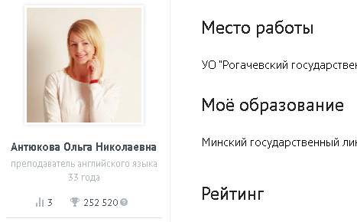
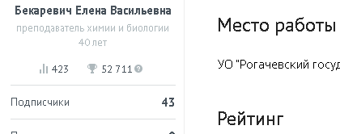

В течение учебного года преподаватели проводили уроки с применением мобильных технологий, в том числе открытые уроки. Профессиональные декады проводятся с использованием мобильных приложений Kahoot, Plickers. Для закрепления знаний учащихся преподаватели и мастера производственного обучения используют мобильные приложения, которые предполагают опрос в виде тестирования. При объяснении нового материала, а также для самостоятельной подготовки к учебному занятию применяются QR-коды.

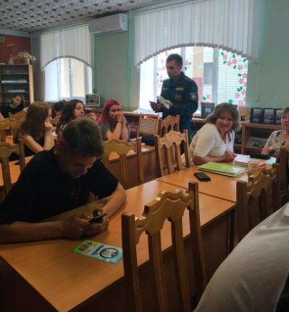
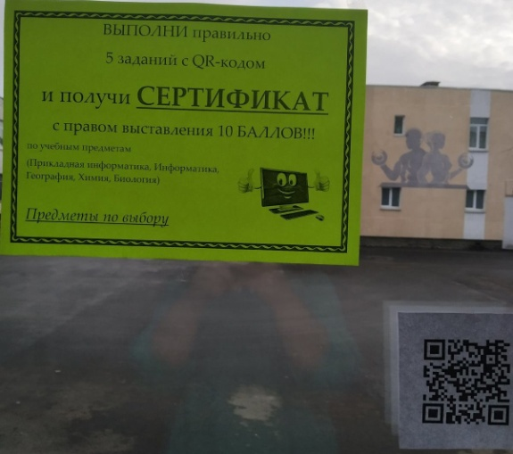

Функционируют группы в социальных сетях VK, OK и Instagram. В данных группах публикуются новости колледжа, проводятся опросы по насущным темам. Участники групп могут задавать вопросы, участвовать в беседах, комментировать события. Данная активность повышает престиж нашего учебного заведения, а также повышает мотивацию наших учащихся к учебной деятельности и активному участию во внеурочной работе.

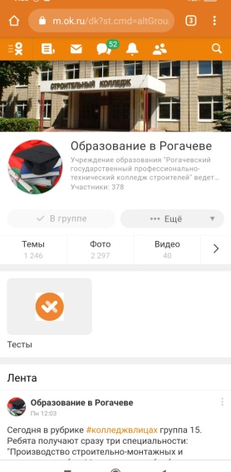
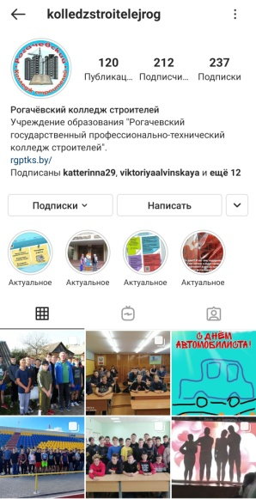
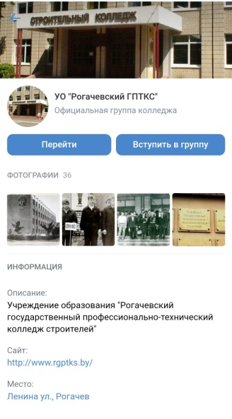

На сайте нашего учреждения образования в разделе экзамен по «Охране труда» размещены вопросы по проведению проверки знаний по предмету в режиме он-лайн.
Система онлайн-тестирования как одна из форм проведения самостоятельной работы способствует формированию устойчивых и осознанных знаний, дает возможность каждому учащемуся работать в доступном ему темпе, способствует полноценному контролю уровня своих знаний.

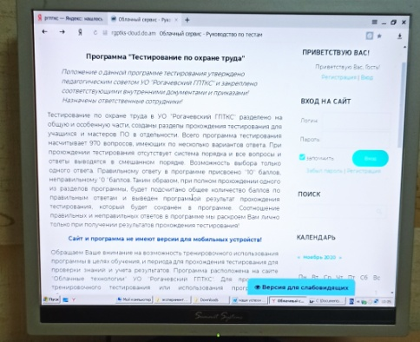
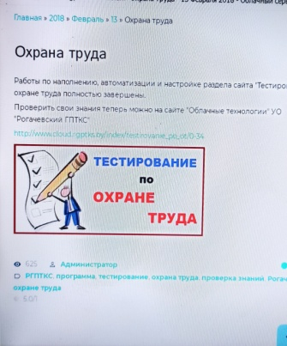

Инновационная деятельность коснулась также профориентационной работы колледжа. Был разработан и оформлен информационный буклет, с использованием QR-кодов. Благодаря данному мобильному приложению в буклете имеется вся необходимая информация для абитуриентов и их родителей, включая презентации и видеоматериал.
Кроме того на сайте колледжа в разделе «Абитуриенту» оформлена ссылка «Электронная заявка». Будущие абитуриенты при желании могут пройти по ней и заполнить данную заявку. Это дает возможность проанализировать эффективность проведения профориентационной работы в течение года, а также выявить наиболее востребованные профессии.
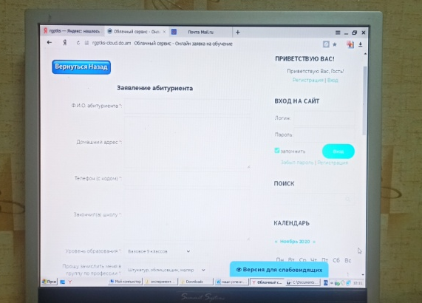

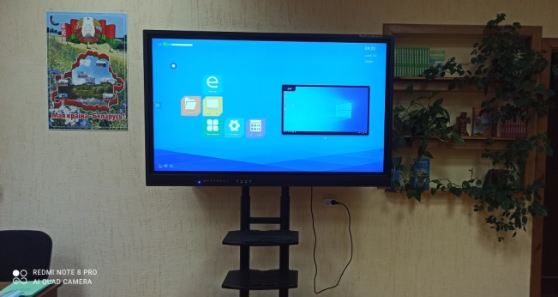
В 2019-2020 учебном году колледжем была приобретена интерактивная панель, а также планшеты. С помощью данных гаджетов педагогические работники проводят уроки, мероприятия, кураторские и информационные часы.

